物联网控制原理与技术
实验预习报告
2024 - 2025 学年 第 2 学期

基于AT24C02与共阳极数码管的显示实验

班 级： | 物联网2202
姓 名： | 陈梓欣
学 号： | 223428010210

实验二预习报告
实 验 名 称： 基于AT24C02与共阳极数码管的显示实验 日 期: 2025 年 04 月 16 日
实验目的：熟悉单片机硬件资源的组成及使用，熟悉在Proteus环境下及PC机上创建、汇编、调试和运行C语言程序的过程。
实验内容及要求：
- 使用 Prodeus 绘制电路图并仿真。
- 使用 AT89C51 器件作为主处理器。
- 使用 AT24C02 串行存储器。
- 写入1个字节 0x58 到存储器地址7,从存储器地址7中读取一个字节以两位十六进制方式显示在 LED 七段数码管上。
仿真电路图设计：
使用 Prodeus 绘制电路图并仿真，如图1所示。

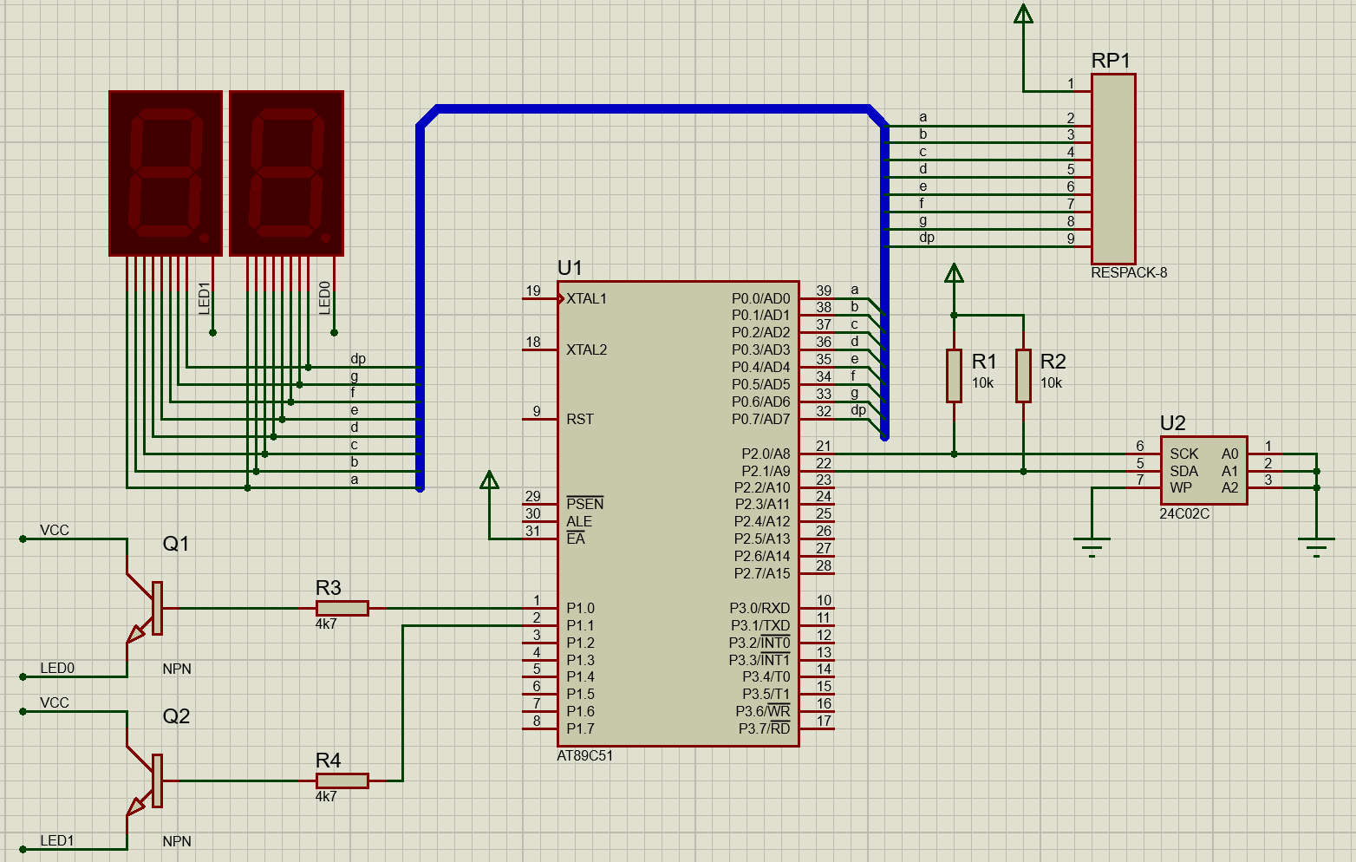
图1 Prodeus仿真电路

实验原理：
- I²C 总线协议
AT24C02 EEPROM 使用 I²C 接口进行数据交换，通信采用主从结构，单片机为主设备，EEPROM 为从设备，通信使用 SCL（时钟线）和 SDA（数据线）两根信号线。
写控制字节地址为 0xA0
读控制字节地址为 0xA1
- 共阳极数码管显示原理
实验二预习报告

共阳极数码管各段的阳极接 Vcc，某段要显示需将其对应阴极置为低电平（0）。因此需要使用“共阳极编码表”，即：段亮 = 0。
例如数字 “5” 对应段编码为 0x92（低电平点亮 a、f、g、c、d 段）。
- 数码管段选与位选控制
通过 DIG0、DIG1 控制显示哪一位，P0 输出段选信号，通过快速切换实现动态显示两位十六进制数。
十六进制共阳（阴）极数码表编码表：
共阳极数码管编码表（~共阴极取反）如表1所示。
表1 十六进制数码管编码表
显示字符 | 共阴极编码 | 共阳极编码（取反） | 二进制形式（共阳极）
0 | 0x3F | 0xC0 | 11000000
1 | 0x06 | 0xF9 | 11111001
2 | 0x5B | 0xA4 | 10100100
3 | 0x4F | 0xB0 | 10110000
4 | 0x66 | 0x99 | 10011001
5 | 0x6D | 0x92 | 10010010
6 | 0x7D | 0x82 | 10000010
7 | 0x07 | 0xF8 | 11111000
8 | 0x7F | 0x80 | 10000000
9 | 0x6F | 0x90 | 10010000
A | 0x77 | 0x88 | 10001000
b | 0x7C | 0x83 | 10000011
C | 0x39 | 0xC6 | 11000110
d | 0x5E | 0xA1 | 10100001
E | 0x79 | 0x86 | 10000110
F | 0x71 | 0x8E | 10001110

实验二预习报告
实验流程：
基于内容及要求，绘制实验流程图如图2所示。

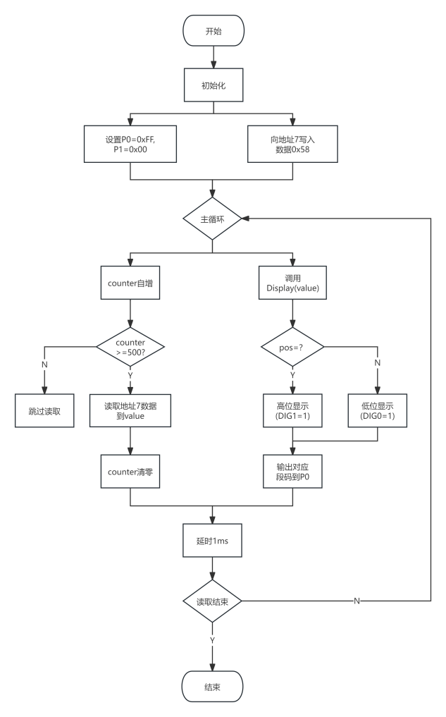
图2 实验流程图
实验现象：
遵照上述实验流程，获得实验现象如图3所示。

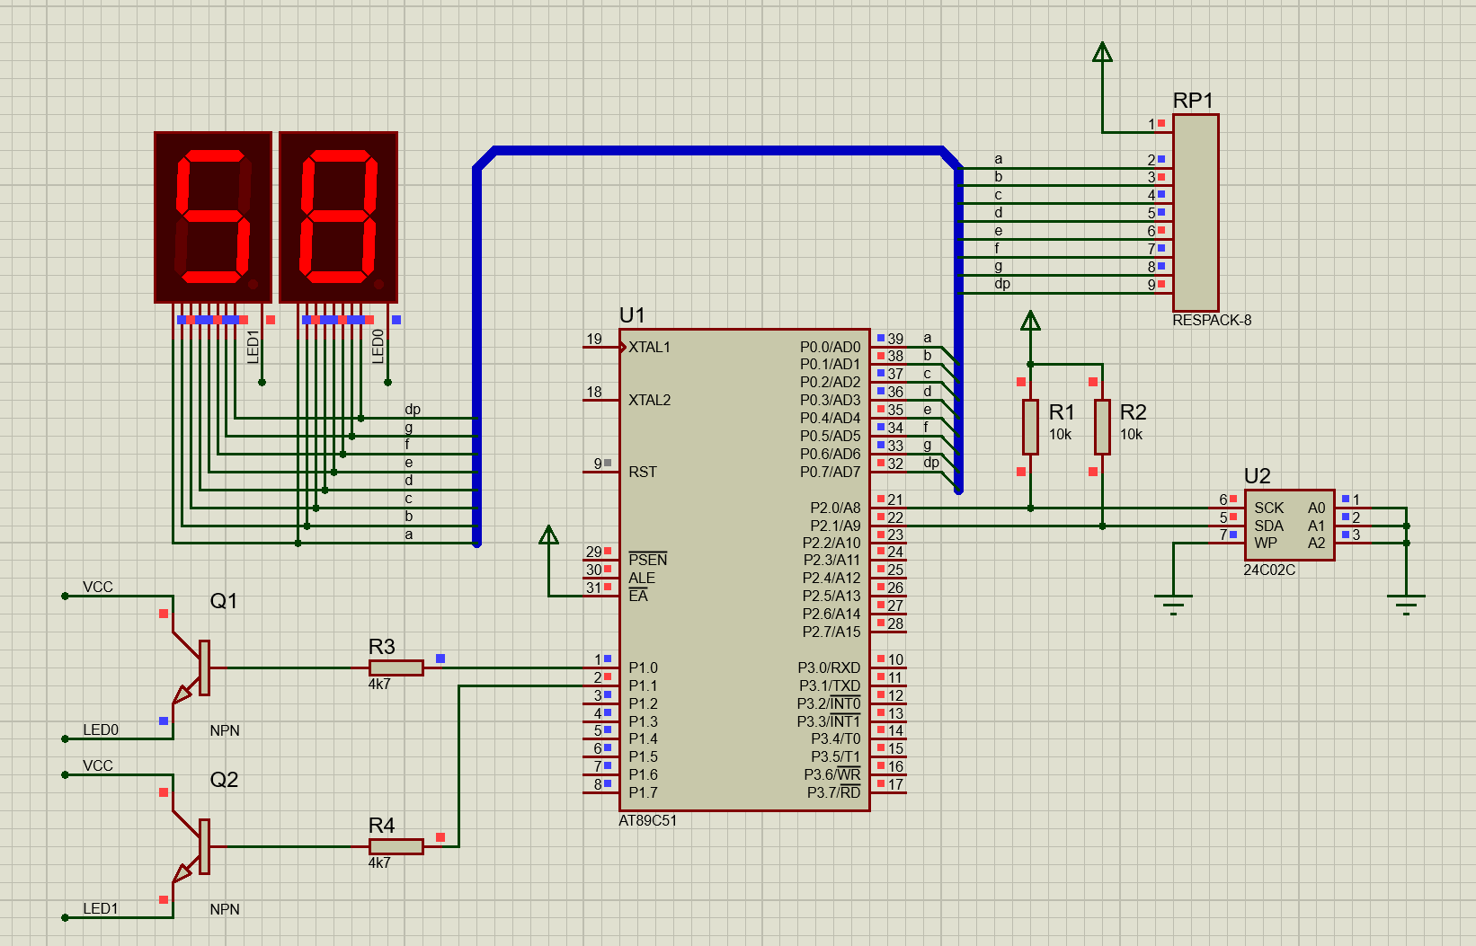
图3 实验现象

